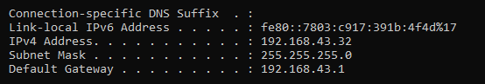

Maska jest 24 bitowa adres a192.168 - to są adresy z puli prywatnej!

Są trzy pule adresów prywatnych!

172.16 to ta trzecia pula

Mój adres ip!

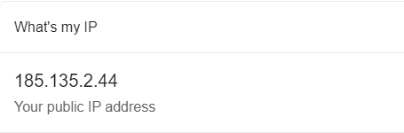

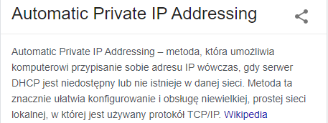

169.254 kiedy dostatniemy taki adres to znaczy że coś nie działa i że nie ma servera - świetna informacja do diagnostyki!

Eksperymenty robimy na Cisco packet tracer!

Ciekawe narzędzie do lokalizacji p oadresie ip 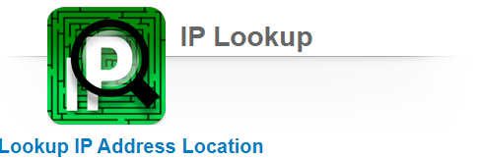

Informacje o dostawcy Internetu 😀

Nie piszmy głupot w Internecie bo nas dojadą! 😀

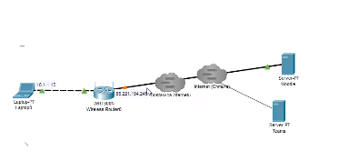

Signal porządna aplikacja szyfrująca!

Bardzo fajne zajęcia pozdrawiam!